Manual de usuario

CamControl

Contenido

Introducción 2

Objetivo 2

Como funciona el sistema 2

Requisitos Previos 2

Acceso al sistema 2

Conexión a internet 3

Inicio de sesión 3

Acceder al sistema 3

Problemas comunes al iniciar sesión 4

Consejos de seguridad para tu cuenta 5

Navegación por la interfaz 5

Estructura de la interfaz 5

Como moverte entre secciones 8

Formularios y botones principales 8

Funcionalidades clave 10

Gestión de Personas 10

Gestión de autos 13

Generación de Informes 15

Resolución de problemas comunes 15

Problemas al iniciar sesión 15

# Introducción

Este sistema esta diseñado para facilitare la gestión y el control de acceso en comunidades residenciales, empresas o cualquier entorno que requiera supervisión organizada vehículos. La aplicación permite a los usuarios finales registrar, visualizar y administrar información relacionada con vehículos, accesos y reportes, ofreciendo una experiencia intuitiva y eficaz.

## Objetivo

El principal objetivo del sistema es mejorar la seguridad y la eficiencia en la administración de accesos, reduciendo la carga manual de trabajo y minimizando errores humanos. A través de herramientas automatizadas, interfaces amigables y procesos simplificados, los usuarios podrán realizar sus tareas cotidianas de manera más rápida y confiable.

¿A quién está dirigido este sistema?

* El sistema esta diseñado para ser utilizado por:
  + **Guardia de seguridad:** Supervisión y registro de accesos en tiempo real.
  + **Administradores del edificio o comunidad:** Control y actualización de su información de vehículos, si es aplicable.

## Como funciona el sistema

La plataforma combina herramientas visuales (como gráficos y reportes) con formularios sencillos para el registro de datos. Además, integra funcionalidades avanzadas como el reconocimiento de patentes vehiculares en tiempo real, que permiten una experiencia más interactiva y segura.

Con este manual, aprenderás paso a paso como aprovechar al máximo las funcionalidades del sistema para garantizar un control y gestión óptimos.

# Requisitos Previos

Antes de comenzar a utilizar el sistema, es importantes asegurarse de cumplir con los requisitos necesarios para garantizar una experiencia fluida y sin contratiempos. A continuación, se detallan los aspectos clave:

## Acceso al sistema

**Credenciales de usuarios:**

* Cada usuario debe contar con un nombre de usuario y una contraseña proporcionado por el administrador del sistema. Si no cuentas con estas credenciales, comunícate con el encargado del sistema para solicitarlas.

**Roles de usuario:**

* El sistema está diseñado para diferentes roles, como administrador y guardia de seguridad, cada uno con diferentes niveles de acceso y funcionalidades. Asegúrate de entender tu rol y sus permisos.

## Conexión a internet

Es indispensable contar con una conexión a internet estable para acceder al sistema. Se recomienda:

Velocidad mínima de descarga: 2 Mbps.

Velocidad mínima de carga: 1Mbps.

Al cumplir con estos requisitos, podrás usar el sistema de manera óptima, aprovechando todas sus funcionalidades y evitando problemas técnicos durante su uso.

# Inicio de sesión

El inicio de sesión es el primer paso para acceder al sistema. A continuación, te explicamos detalladamente como realizarlo, que hacer en caso de problemas, y algunas recomendaciones para mantener la seguridad de tus credenciales.

## Acceder al sistema

1. Abrir el navegador:

Abre el navegador de preferencia

1. Ingresar a la dirección del sistema:

Escribe en la barra de direcciones la URL proporcionada por el administrador, como, por ejemplo: <http://127.0.0.1:8000/>.



1. Pantalla de inicio de sesión:

Al acceder al sistema, veras una pantalla similar a la siguiente:

En esta pantalla, deberás ingresar:

Usuario o correo electrónico: Este dato es proporcionado por el administrador.

Contraseña: Ingresa tu clave de acceso de forma confidencial.

1. Iniciar sesión:

Haz clic en el botón “**Iniciar sesión**”**.** Si los datos son correctos, serás redirigido al panel principal del sistema.

## Problemas comunes al iniciar sesión

A continuación, algunos problemas que podrías enfrentar y como resolverlos:

* **Usuario o contraseña incorrecto:**
  + Verifica que estes ingresando la información correctamente (sin espacios extras o errores tipográficos).
  + Asegúrate de que la tecla **Bloq Mayús** no este activada si tu contraseña distingue entre mayúsculas y minúsculas.
* **Cuenta bloqueada o inactiva:**
  + Si recibes un mensaje indicando que tu cuenta está bloqueada, comunícate con el administrador del sistema para resolver el problema.
* **Error de conexión:**
  + Asegúrate de que tienes una conexión a internet estable antes de intentar iniciar sesión.
* **Pagina no carga:**
  + Intenta actualizar la página (presiona F5 o recarga desde el navegador).
  + Si el problema persiste, verifica con el administrador si hay problemas técnicos con el sistema.

## Consejos de seguridad para tu cuenta

* **No compartas tu contraseña:** Evita revelar tus credenciales a otras personas.
* **Usa contraseñas seguras:** Crea una clave que combine letras, números y caracteres especiales, y evita usar información obvia como fechas de cumpleaños.
* **Cierra sesión después de usar el sistema:** Especialmente si accedes desde un dispositivo público o compartido.

Este proceso sencillo asegura que solo usuarios autorizados puedan acceder al sistema, manteniendo tus datos seguros y permitiéndote comenzar a utilizar las funcionalidades disponibles.

# Navegación por la interfaz

Una vez que inicie sesión en el sistema, accederás a la interfaz principal. Aquí encontraras diferentes secciones y herramientas diseñadas para facilitar el acceso y la administración de información. A continuación, te explicamos como moverte por la interfaz y aprovechar al máximo sus funcionalidades.

## Estructura de la interfaz

* **Barra de navegación (Menú principal):** Ubicada en la parte superior o lateral (Según el diseño), esta barra contiene los accesos directos a las secciones más importantes.
  + **Ejemplo:**
    - Inicio: Resumen de actividad o panel principal.
    - Personas: Gestión de información personal de los dueños de vehículos.
    - Autos: Registro y administración de vehículos.
    - Captura en Vivo: Actica el reconocimiento de patentes vehiculares.
    - Informes: Generación y visualización de reportes.
    - Perfil: Configuración personal de tu cuenta
* **Panel principal:** El área central de la pantalla donde se muestra la información o las herramientas específicas de la sección seleccionada. Por ejemplo, al hacer clic en “Personas”, aquí veras la lista de los dueños de vehiculos registrados.

* **Barra lateral o panel contextual (Si aplica):** En la parte izquierda de la pantalla puedes encontrar una barra adicional que contiene filtros, opciones avanzadas o herramientas especificas para facilitar tu trabajo.

## Como moverte entre secciones

* **Seleccionar una sección desde el menú principal:** Haz clic en el nombre o icono de la sección que deseas explorar.
  + **Ejemplo:** Si necesitas gestionar vehículos, haz clic en “**Autos**”.
* **Volver al inicio:** En cualquier momento, puedes hacer clic en el logotipo del sistema (si esta disponible) o en la opción “**Inicio**” para regresar al panel principal.

## Formularios y botones principales

En algunas secciones, deberás interactuar con formularios para agregar, editar o eliminar información. Aquí tienes las herramientas básicas:

* **Botón “Crear”:**
  + Se utiliza para agregar nuevos registros, como un nuevo residente o vehículo.
  + Por lo general, esta ubicado e la parte superior derecha y tiene un icono “+” o “Agregar”.

* **Botón “Editar”:**
  + Presente junto a cada registro, permite modificar información existente.
  + Representado por un lápiz o el texto “**Editar**”.

* **Botón “Eliminar”:**
  + Permite borrar registros. Generalmente tiene un icono de papelera.

* **Guardar y cancelar:**
  + Después de llenar un formulario, usa el botón “**Guardar**” para confirmar los cambios.
  + Usa “**Cancelar**” si decides no proceder.

# Funcionalidades clave

El sistema ofrece diversas funcionalidades que permiten gestionar la información de manera eficiente y organizada. A continuación, se detalla cada funcionalidad principal, explicando su propósito y cómo utilizarla paso a paso.

## Gestión de Personas

Esta funcionalidad permite registrar y administrar la información de las personas de una comunidad.

* **Registrar una nueva Personas:**
  + Accede a la sección "**Personas**" desde el menú principal.

* + Haz clic en el botón "**Agregar**" o "**Crear Persona**".

* + Completa el formulario con los datos necesarios, como:
    - Nombre completo.
    - Dirección o unidad residencial.
    - Información de contacto (teléfono, correo electrónico).

* + Haz clic en **"Crear"** para confirmar el registro.
* **Editar información de un residente:**
  + Busca al residente usando la barra de búsqueda o los filtros.
  + Haz clic en el icono de **"Editar"** junto al nombre del residente.

* + Modifica los datos necesarios y guarda los cambios.
* **Eliminar un residente:**
  + Selecciona el residente en la lista.
  + Haz clic en el botón **"Eliminar"** (generalmente representado con una papelera).

* + Confirma la acción en el mensaje emergente.

## Gestión de autos

Permite registrar y controlar la información de los vehículos asociados a residentes o visitantes.

* **Registrar un vehículo:**
  + Ve a la sección **"Autos"**.

* + Haz clic en **"Agregar vehículo"**.

* + Ingresa los datos del vehículo, como:
    - Matrícula.
    - Marca y modelo.
    - Propietario (residente o visitante).
  + Guarda el registro.
* **Consultar vehículos registrados:**
  + Haz clic en un registro para ver detalles adicionales.
* **Eliminar o editar vehículos:**
  + Selecciona el vehículo en la lista y elige la opción correspondiente (editar o eliminar).

## Generación de Informes

Proporciona reportes detallados sobre la actividad en el sistema, incluyendo accesos, residentes y vehículos.

* **Revisar distintas fechas:**
  + Para poder observar distintos registros sobre el flujo de ingresos, primero debes seleccionar la fecha que deseas ver y haces clic en **Actualizar**.

* Descargar archivo:
  + Para poder observar más en detalle la información de los informes debe hacer clic en **Descargar Excel** para poder descargar el Excel con la información.

## Reconocimiento de patente

Para poder acceder a la funcionalidad de reconocer patentes deberás acceder al apartado “Captura en Vivo”.

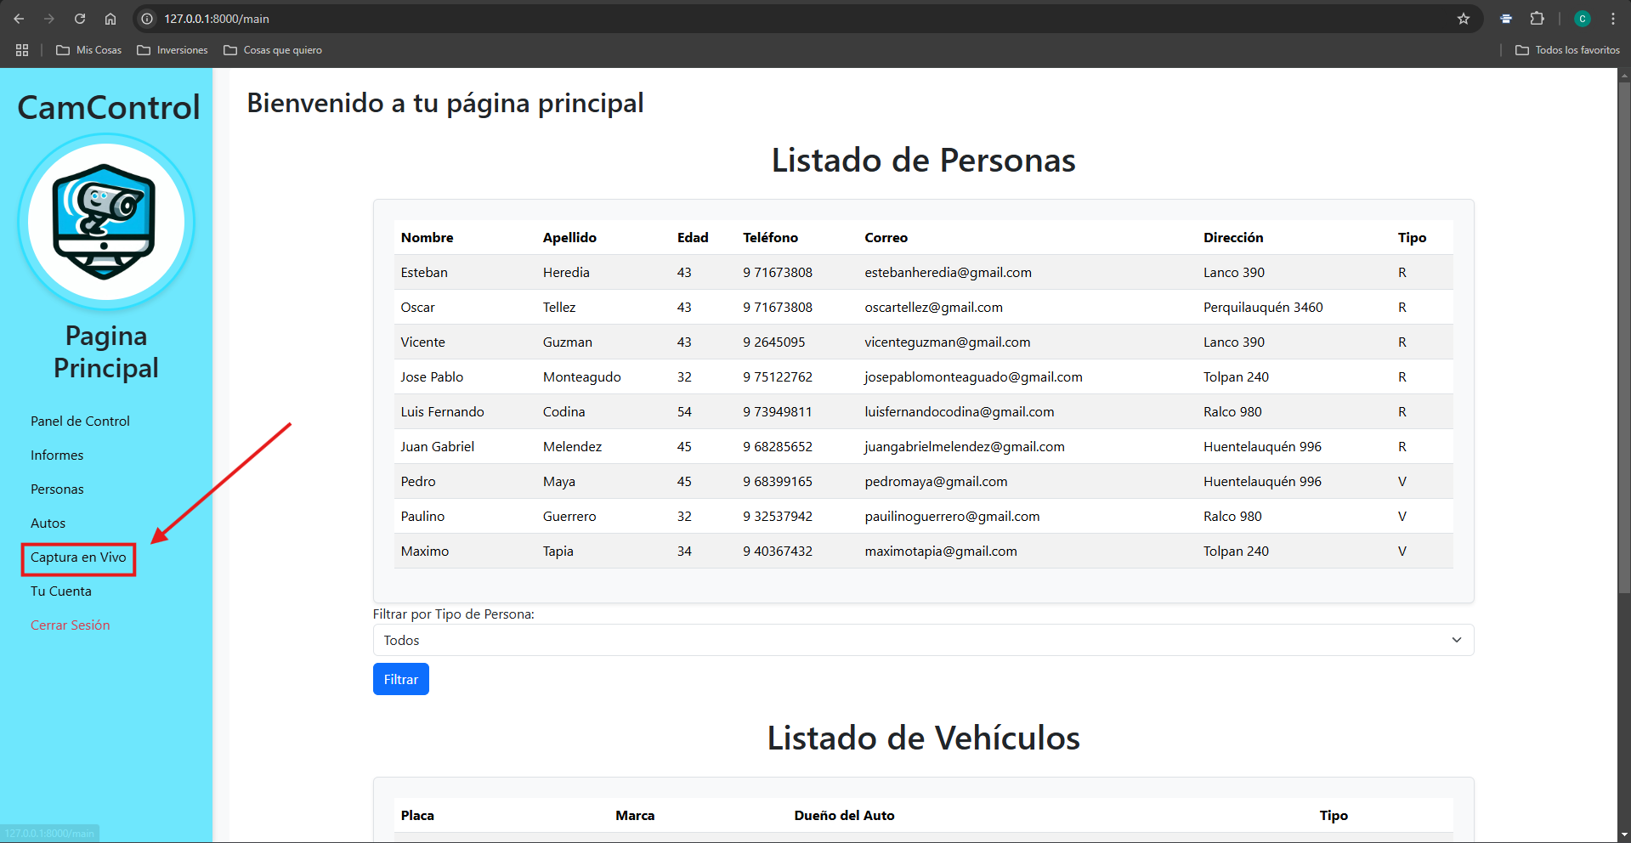

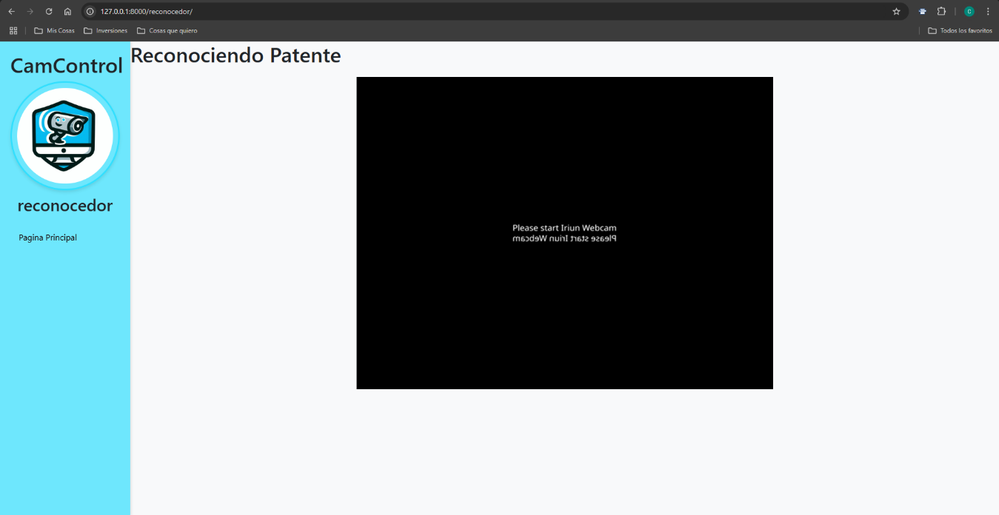Una vez dentro veras en tiempo real cámara lista para reconocer patentes.

# Resolución de problemas comunes

Aunque el sistema está diseñado para ser intuitivo y confiable, pueden surgir situaciones imprevistas. A continuación, se presentan los problemas más comunes que podrían ocurrir, sus posibles causas y cómo resolverlos paso a paso.

## Problemas al iniciar sesión

* **Problema 1**: No puedo acceder con mi usuario y contraseña.
  + **Causas posibles:**
    - Has ingresado incorrectamente tu usuario o contraseña.
    - Tu cuenta está inactiva o bloqueada.
    - Olvidaste tu contraseña.
  + **Solución:**
    - Verifica tu información:
      * Asegúrate de que el usuario y la contraseña están escritos correctamente. Presta atención a las mayúsculas y minúsculas.
      * Asegúrate de no incluir espacios adicionales antes o después de los datos.
    - Contacta al administrador:
      * Si tu cuenta está bloqueada o inactiva, solicita al administrador del sistema que la reactive.
* **Problema 2**: La página de inicio de sesión no carga.
  + **Causas posibles:**
    - Problemas con tu conexión a internet.
    - El servidor del sistema está fuera de servicio temporalmente.
    - El navegador tiene problemas de compatibilidad.
  + **Solución:**
    - Revisa tu conexión a internet:
      * Asegúrate de estar conectado a una red estable.
      * Prueba abrir otras páginas web para verificar la conexión.
    - Actualiza la página:
      * Presiona **F5** o recarga la página en tu navegador.
    - Contacta al administrador:
      * Si el problema es del servidor, informa al equipo técnico para que puedan resolverlo.